Конкурсное задание
по стандартам Ворлдскиллс Россия

по компетенции «18-Электромонтаж»

«Электромонтажные работы»
Конкурсное задание включает в себя следующие разделы:
- Введение
- Формы участия в конкурсе
- Задание для конкурса
- Модули задания и необходимое время
- Критерии оценки
- Необходимые приложения

Количество часов на выполнение задания: 18 ч.

Разработано:
Гаспирович В.В.
Орлов А.А.
на основе Конкурсного задания VI НЧ 2018 г., версия 1-02.
Эксперты WSR:
Певин М.А.
Суровцев В.П.
Мочалкин А.Ю.
Логвин А.А.
Калинин А.Ф.
Гагарин А.В.
Некрасов П.Ф.

Изменено 17.10.2019

1.ВВЕДЕНИЕ

1.1. Название и описание профессиональной компетенции.
1.1.1 Название профессиональной компетенции: Электромонтаж.
1.1.2. Описание профессиональной компетенции.
Электромонтажник (электрик) работает в коммерческих, частных, многоквартирных, сельскохозяйственных и промышленных отраслях. Существует прямая взаимосвязь между характером и качеством требований к конечному продукту и оплатой заказчика. Поэтому электрику необходимо выполнять свою работу профессионально, чтобы удовлетворять требованиям заказчика и тем самым развивать свою деятельность. Электромонтажные работы тесно связаны со строительной отраслью.

1.2. Область применения.
1.2.1. Каждый Эксперт и Участник обязан ознакомиться с данным Конкурсным заданием.
1.3. Сопроводительная документация.
1.3.1. Поскольку данное Конкурсное задание содержит лишь информацию, относящуюся к соответствующей профессиональной компетенции, его необходимо использовать совместно со следующими документами:
• «WorldSkills Russia», Техническое описание. Электромонтажные работы;
• «WorldSkills Russia», Правила проведения чемпионата
• Принимающая сторона – Правила техники безопасности и санитарные нормы.

2. ФОРМЫ УЧАСТИЯ В КОНКУРСЕ

Индивидуальный конкурс.

3. ЗАДАНИЕ ДЛЯ КОНКУРСА

Содержанием конкурсного задания являются Электромонтажные работы. Участники соревнований получают пакет документов (инструкции, монтажные схемы) утверждённые собранием экспертов перед началом соревнований. Конкурсное задание может иметь несколько модулей, выполняемых по согласованным графикам.
Конкурс включает в себя монтаж схемы силового и осветительного электрооборудования и выполнение наладочных работ после проверки смонтированной схемы участником.
Окончательные аспекты критериев оценки уточняются членами жюри. Оценка производится как в отношении работы модулей, так и в отношении процесса выполнения конкурсной работы. Если участник конкурса не выполняет требования техники безопасности, подвергает опасности себя или других конкурсантов, такой участник может быть отстранён от конкурса.
Время и детали конкурсного задания в зависимости от конкурсных условий могут быть изменены членами жюри.
Оценка может производится после выполнения всех модулей, а также по субкритериям.

4. МОДУЛИ ЗАДАНИЯ И НЕОБХОДИМОЕ ВРЕМЯ

Модули и время сведены в таблице

№ п/п | Наименование модуля | Рабочее время | Время на задание
1 | Модуль 1. Монтаж в промышленной и гражданской отраслях. | С1,С2,С3 | 15 часов
2 | Модуль 2. Программирование ЩУ, ЩО | С1,С2,С3 | 2 часа
3 | Модуль 4. Поиск неисправностей | С1,С2,С3 | 1 час

Модуль 1. Монтаж в промышленной и гражданской отраслях.
Участнику, в отведенное время, необходимо собрать действующую электроустановку в соответствии с Конкурсным заданием.

Модуль 2. Программирование.
Алгоритмы работы электроустановки.
Участнику необходимо создать программу управления реле согласно алгоритму конкурсного задания. Среда программирования – FBD.

Описание управления освещением.
Экстренное снятие напряжения с цепей управления, обеспечивается кнопочным выключателем SB4 «Аварийный стоп» (с фиксацией).
Включение SA5 включает EL4, через 5 сек. включается М. Выключение SA5 отключает EL4, через 20 сек. отключается М. Кратковременное нажатие на SB5/SB6 вызывает включение/отключение EL1.
Срабатывание датчика движения BK вызывает включение светильников EL2, EL3, EL5, EL6, EL7, EL8 поочередное включение по 5 сек. (вкл./выкл.).
Включение SA1 включает EL2, выключение SA1 выключает EL2.
Включение SA2 включает EL3, выключение SA2 выключает EL3.
Одновременное включение SA1,SA2 выключение EL2,EL3 и включение EL7.
Включение SA3 включает EL5, выключение SA3 выключает EL5.
Включение SA4 включает EL6, выключение SA4 выключает EL6.
Одновременное включение SA3,SA4 выключение EL5,EL6 и включение EL8.
Одновременное включение SA1, SA2, SA3, SA4 включение EL2, EL3, EL5, EL6, EL7, EL8.

Описание управления электроприводом
Действующая электроустановка должна управлять электроприводами автоматической двери.
Когда кто-либо приближается, двери должны автоматически открыться. Дверь должна оставаться открытой, пока кто-нибудь еще находится в дверном проходе. Если в дверном проходе больше никого нет, двери должны автоматически закрыться через короткий промежуток времени. В ночном режиме, который активируется кнопкой или по часам реального времени интеллектуального реле, открываться только с одной стороны и на меньший промежуток времени.
Назначение входов/выходов системы управления автоматической дверью:
SB1 –Внешний датчик
SB2 –Внутренний датчик
SB3 –Смена режима день/ночь
SQ1 –Концевой выключатель (открытые двери)
SQ2 – Концевой выключатель (закрытые двери)
Q1 – KM1 + HL1 – работа двигателя открытие
Q2 – KM2 + HL2 – работа двигателя закрытие двери
Q3 – HL3 – сигнализация ожидания закрытия двери, мигает f=2Гц
Q4 –HL4 – Сигнализация режима “день/ночь”, день не светит / ночь f=0,5Гц
Q5 – KM3 – вентиляция
Управление работой автоматической дверью должно осуществляется по следующему алгоритму:
SB3 переключает режим «день/ночь», так же режимы «день/ночь» производится по часам реального времени интеллектуального реле с 08:00 по 20:00 система функционирует в режиме «День», с 20:00 по 08:00 система функционирует в режиме «Ночь». Приоритет управления имеет кнопка смены режима работы SB3.
Работа в режиме «День»
Сработка внешнего датчика (SB1) – дверь открывается до концевого выключателя (SQ1), через 10 секунд дверь закрывается до концевого выключателя (SQ2) HL1 и HL2 – сигнализация работы открытие и закрытие двери. После открытия двери HL3 с частотой 2Гц мигает 10 секунд.
Сработка внутреннего датчика (SB2) – дверь открывается до концевого выключателя (SQ1), через 10 секунд дверь закрывается до концевого выключателя (SQ2) HL1 и HL2 – сигнализация работы открытие и закрытие двери. После открытия двери HL3 с частотой 2Гц мигает 10 секунд.
При включении режима «День» HL4 не светит.
Работа в режиме «Ночь»
Сработка внутреннего датчика (SB2) – дверь открывается до концевого выключателя (SQ1), через 5 секунд дверь закрывается до концевого выключателя (SQ2) HL1 и HL2 – сигнализация работы открытие и закрытие двери. После открытия двери HL3 с частотой 2Гц мигает 5 секунд. «Ночь» - работает только от SB2 на сработку SB1 система не реагирует.
При включении режима «Ночь» HL4 мигает с частотой 0,5 Гц, Включена система вентиляции.
Отсчет времени на закрытие дверей система должна производить при отсутствии сигнала с SQ1.

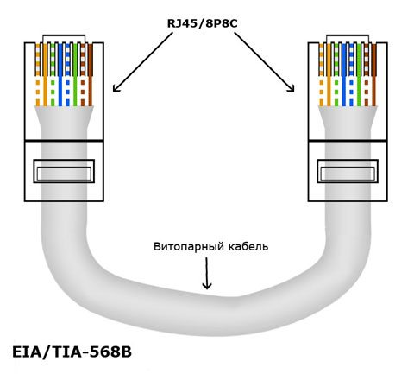
Информационные розетки UKV1 и UKV3 соединяются между собой. Подготавливается patch-cord для проверки коммутации розеток UKV.

Отчёт проверки схемы.

Порядок проверки электроустановки перед подачей напряжения.
Окончанием выполнения работ считается сообщение участника аккредитованным экспертам. Эксперты фиксируют время окончания работ в отчёте. Участник имеет право сообщить об окончании работ досрочно. В этом случае остаток времени можно будет использовать во второй и третьей попытках. Возможность использования второй и третьей попытки предоставляется только участникам, завершившим выполнение задания раньше отведённого времени.

Условия, которые необходимо выполнить перед тем, как сообщить об окончании выполнения работ:
- Убран инструмент, очищено рабочее место;
- Подготовлены измерительные приборы и приспособления для проведения испытаний и измерений;
- Закрыты крышки электрооборудования и кабеленесущих систем предусмотренные конструкцией;
- Нет открытых проводок, кроме предусмотренных заданием;
- Заполнен отчёт. Отчёт заполняется согласно шаблона (приложение 1);

Назначенная группа экспертов проводит проверку выполнения условий.
- Проверка чистоты рабочего места по окончании работ, наличие повреждений и травм. Данные заносятся в оценочную ведомость.
- Проверка подготовки разъёмов и приборов для проведения испытаний.
- Проверка закрытия крышек электрооборудования и кабеленесущих систем. Отсутствие открытых проводок, кроме предусмотренных заданием. В случае не выполнения - не принимается, и участник может воспользоваться второй/третьей попытками.
- Проверяется заполнение отчёта:
  - Участник заполнил 100% полей – эксперты переходят к визуальному осмотру.
  - Участник заполнил более 50% полей - эксперты указывают на незаполненные поля, заполняют их, фиксируют в оценочной ведомости (оформление отчёта – 0) и переходят к визуальному осмотру.
  - Участник заполнил менее 50% полей - отчёт не принимается, и участник может воспользоваться второй/третьей попытками.

Визуальный осмотр. Перед проведением испытаний, эксперты проводят визуальный осмотр электроустановки с целью выявления явно выраженных ошибок, способных нанести вред оборудованию и безопасности окружающих. При обнаружении, проведение испытаний не производится до устранения, участник может воспользоваться второй/третьей попытками. В случае отсутствия ошибок, участник проводит измерения (сопротивление/наличие цепи заземления, сопротивления изоляции) и фиксирует полученные значения в отчёте. По окончании испытаний, эксперты заносят данные в оценочную ведомость.
Коммуникативные и межличностные навыки общения оценивается в процессе представления отчетов испытаний и поиска неисправностей. Также оценивается дисциплина, отсутствие подсказок и вопросов, ответ на которые очевиден. Участник должен четко понимать значение отчетов, методику проведения испытаний и анализ результатов. Участник должен донести информацию до экспертов в доступной и понятной форме. Участник может предложить свои варианты модернизации и инноваций.
Измерение сопротивления заземляющих проводников.
Участник, в присутствии экспертов, проводит измерения сопротивления заземляющих проводников/наличие цепи. Эксперты фиксируют полученные значения в отчёте. Полученные значения должны соответствовать нормативным документам. Подача напряжения осуществляется только на электроустановку, соответствующую безопасности.
Измерение сопротивления изоляции.
Участник, в присутствии экспертов, должен провести измерения сопротивления изоляции фазных и нулевого проводников относительно заземляющего проводника. Для этого участник подготавливает разъёмы с соединёнными вместе проводниками L1+L2+L3, N и PE.
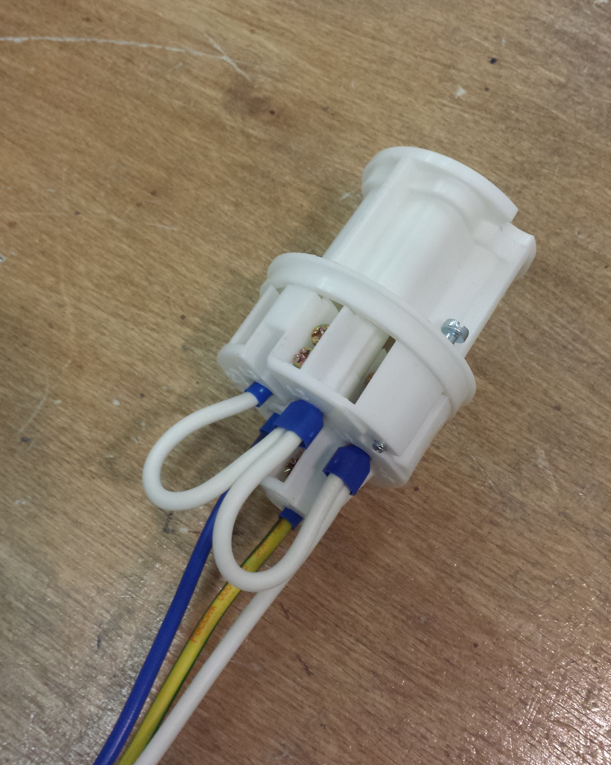 | 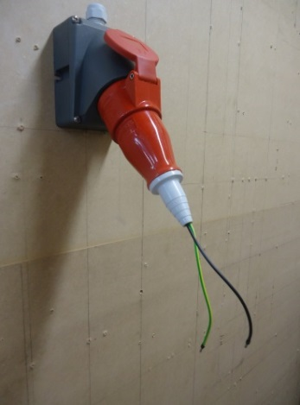

Подготовленные разъёмы соединяется с соответствующими разъёмами ЭУ. К полученным проводникам подключаются электроды мегомметра. Напряжение - 500В.

Необходимо провести следующие измерения:
- Измерение Rиз вводного кабеля от XP до QF1.
- Измерение Rиз всех остальных проводников. Все автоматические выключатели в положение - включено.
- Измерение Rиз проводников от КМ до силовых разъёмов (М1,М2) – 2 замера.
Полученные значения должны соответствовать нормативным документам. Подача напряжения осуществляется только на электроустановку, соответствующую безопасности.
Модуль 4: Поиск неисправностей.
Участнику необходимо выполнить поиск неисправностей, внесенных в установку членами жюри, отметить их на схеме и кратко описать.
Требования для Модуля 4 Поиск неисправностей:
- Электроустановка может содержать:
- Цепь освещения;
- Розеточная цепь;
- Силовая цепь;
- Цепь управления;
- Типы неисправностей, которые могут быть внесены:
- неправильный цвет проводника;
- неправильная фазировка;
- короткое замыкание;
- разрыв цепи;
- Interconnection (взаимная связь)
- На рисунке представлены стандартные символы неисправностей;
- По завершению всеми участниками этого модуля, в день С4 они могут увидеть внесенные неисправности.
Короткое замыкание

Разрыв цепи

Низкое сопротивление изоляции

Неправильные настройки (таймер/перегрузка)

Визуальная неисправность

Полярность/чередование фаз

Соединение с высоким сопротивлением

Для выполнения требований данного модуля, участникам необходимо принести с собой на конкурс собственные контрольные приборы. Приборы должны соответствовать требованиям Принимающей страны в области техники безопасности.

5. Критерии оценки

В данном разделе определены критерии оценки и количество начисляемых баллов (субъективные и объективные). Общее количество баллов задания по всем критериям оценки составляет – 88

Раздел | Критерий | Оценки
 |  | Судейство | Измерения | Общая
Безопасность (электрическая и личная) | A |  | 7,00 | 7,00
Ввод в эксплуатацию и работа схемы | B | 2,00 | 18,00 | 20,00
Выбор проводников, планирование, проектирование | C |  | 5,00 | 5,00
Монтаж | D | 6,00 | 24,00 | 30,00
Поиск неисправностей | E | 2,00 | 15,00 | 17,00
Программирование | F |  | 9,00 | 9,00

6. приложения

Приложение 1 – образец заполнения отчета проверки схемы.
Приложение 2 – форма отчета проверки схемы.
Приложения 3,4,5,6 – монтажные схемы.

ПРИЛОЖЕНИЕ 1
ОБРАЗЕЦ

Участник
Рабочее место №

1. Визуальный осмотр:
Наименование  электроустановок | Произведенные проверки на  соответствие требованиям НД | Вывод о соответствии  показателя НД
Щит управления | - Наличие уплотнителей  - Наличие защитных панелей  - Наличие защитных крышек | Соответствует
Внешние электропроводки | - Наличие заземления  - Наличие защитных крышек  - Отсутствие повреждений | Соответствует
Внешнее оборудование | - Отсутствие повреждений | Соответствует

2. Проверка наличия непрерывности цепи и качества контактных соединений заземляющих и защитных проводников.
№ | Адрес 1 | Адрес 2 | R_{перх.измер.},Ом нормативное значение | R_{перх.измер.},Ом  фактическое значение | Вывод о соответствии
 | XP | Щит корпус | ≤ 0,05 Ом |  | Соответствует
 | XP | Лоток | ≤ 0,05 Ом |  | Соответствует
 | … | … | … |  | Соответствует

3. Проверка сопротивления изоляции проводов, кабелей, обмоток электрических машин и аппаратов
№ | Наименование линии | Сопротивление изоляции, (МОм)
 |  | N-PE | L₁-PE | L₂-PE | L₃-PE | L₁- L₂ | L₁-L₃ | L₂-L₃ | L₁-N | L₂-N | L₃-N
1 | XP - QF1 | > 0.5 МОм | > 0.5 МОм | > 0.5 МОм | > 0.5 МОм | - | - | - | - | - | -
2 | XP – KM1 | … | … | … | … | - | - | - | - | - | -

Попытка | 1 | 2 | 3
Фактическое время | _____:______ | _____:______ | _____:______
Оставшееся время | _____:______ | ____:______ | _____:______

Заключение экспертной комиссии
Подача напряжения | Программирование | Эксперты
 |  | Фамилия. И.О. | Подпись
Время ______:_______ | Время _______:_______ | Петров
 |  | Сидоров
 |  | Иванов

ПРИЛОЖЕНИЕ 2

Участник Регион
Рабочее место №

1. Визуальный осмотр:
Наименование  электроустановок | Произведенные проверки на  соответствие требованиям НД | Вывод о соответствии  показателя НД
Щит распределительный | - Наличие уплотнителей  - Наличие защитных панелей  - Наличие защитных крышек
Внешние электропроводки | - Наличие заземления  - Наличие защитных крышек  - Отсутствие повреждений
Внешнее электрооборудование | - Отсутствие повреждений

2. Проверка наличия непрерывности цепи и качества контактных соединений заземляющих и защитных проводников.
№ | Адрес 1 | Адрес 2 | R_{перх.измер.},Ом  нормативное значение | R_{перх.измер.},Ом  фактическое значение | Вывод о соответствии

3. Проверка сопротивления изоляции проводов, кабелей, обмоток электрических машин и аппаратов
№ | Наименование линии | Сопротивление изоляции, (МОм)
 |  | N-PE | L₁-PE | L₂-PE | L₃-PE | L₁- L₂ | L₁-L₃ | L₂-L₃ | L₁-N | L₂-N | L₃-N
1
2
3
4

Попытка | 1 | 2 | 3
Фактическое время | _____:______ | _____:______ | _____:______
Оставшееся время | _____:______ | _____:______ | _____:______

Заключение экспертной комиссии
Подача напряжения | Программирование | Эксперты
 |  | Фамилия. И.О. | Подпись
Время ______:_______ | Время _______:_______

